臺北市113學年度 防制無照駕駛篇教學活動教案(高中職)
活動流程及內容設計 | 時間 | 教學策略或教學資源
【引起動機】  - 近日臺北市內湖區東湖市場發生一名15歲少年無照駕駛開車衝撞騎樓小吃店，造成民眾3死2傷的交通事故，大家知道這個新聞嗎？  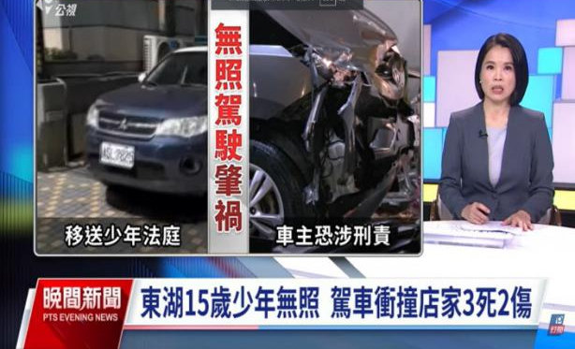  - 教師播放影片  ◎影片來源: 20241018 公視晚間新聞  ◎影片連結: https://www.youtube.com/watch?v=g6ys-Yr-b1w  - 教師提問:看到這則新聞事件，你印象最深刻的是甚麼？你的感受又是如何？你發現無照駕駛的問題是什麼？這則新聞事件對你之後會有什麼不同的改變和行為？  - 學生自由作答。  - 教師視情況說明回應：無照駕駛的風險非常高 ，駕駛人常因不熟悉交通安全規則 ，或缺乏防禦駕駛觀念 ，而造成嚴重的傷亡事故 。這不僅是對自身安全的漠視，也是對其他道路使用者的重大安全威脅。接著準備進入教學主題:「無照危機你須知(無照駕駛的危險)」。  【發展活動】  教師提問：  1.無照駕照的議題討論  (1) 大家知道近年來臺北市因無照駕駛而造成的交通事故有  多少人傷亡嗎？  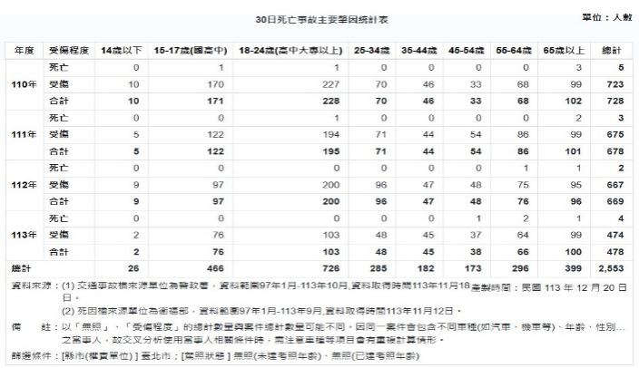  教師引導:無照駕駛的交通事故，已造成多起的傷亡人數。  (2)請思考一下:臺北市的交通運輸這麼方便，為何還有那麼  多青少年無照駕駛而發生交通事故呢？  先讓學生自由作答。  教師視情況說明回應:無照駕駛的原因有可能是追求刺激、  缺乏安全意識、駕駛知能和車輛操控能力不足、受同儕影  響…等。  2.無照駕駛的交通事故案例  (1)透過新聞影片引導學生思考無照駕駛的後果。  ￭18歲女騎士無照上路，突然擦撞公車的車尾，當場慘摔  倒地，後方賓士車女駕駛緊急煞車後與騎士發生碰撞。  ◎影片來源: 2024年12月9日台視新聞  ◎影片連結: https://www.youtube.com/watch?v=jgRhdMzI2Jw  ◎教師說明事故發生原因:行車應隨時注意車前路況，變換  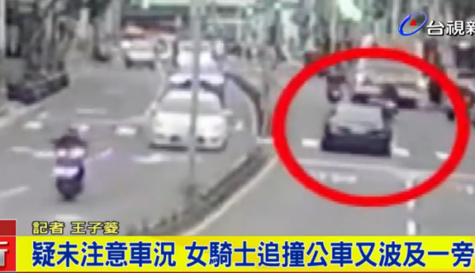  行向務必注意後方來車  ￭新北106縣道車禍！15歲少年無照騎車、跨雙黃線撞汽車  ◎影片來源: 2024年9月7日NOWnews今日新聞  ◎影片連結: https://www.youtube.com/watch?v=eiQu0pWKlno  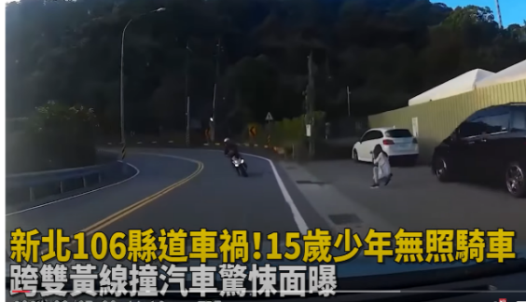  ◎教師說明事故發生原因:快速過彎易失控右彎易衝至對向  ￭16歲少年揪好友夜衝新北市五指山！失控撞燈桿當場死亡  ◎影片來源: 2020年9月13日即新聞  ◎影片連結:https://www.youtube.com/watch?v=XV8MV_jvRAo  ◎教師說明事故發生原因:夜衝常因精神不濟、恍神而肇事  山路多坡度彎道且有燈桿、水溝  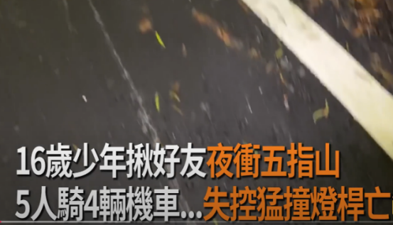  教師歸納：以上無照駕駛發生交通事故的原因  - 駕駛知能和車輛操控能力:國人常不熟知交通法規及道路風險、未經合法駕駛訓練，對車輛操控與交通狀況應變能力不足。  - 缺乏安全意識:對交安風險評估不足，認為無照是小事，未考量自己與他人的安全。  - 受同儕的影響:追求刺激、跟風追求流行，忽略無照駕駛的安全問題。  3.如何拒絕同儕的邀請及影響(無駕照情況下)  請同學思考如何拒絕他人邀請你一起騎車或開車(在無照的  情況下)，請同學發表可以怎麼拒絕或勸說他人不無照駕  駛？  學生自由作答。教師視情況說明回應。  4. 無照駕駛的相關法規  教師說明:  - 罰款:根據無照駕駛法條規定~無照駕駛罰款在6000元-24000元之間，若是無照駕駛累犯則每次皆以最重的24000元開罰；不只如此，若是抓獲當場禁止駕駛，因無照致人重傷或死亡則會永久沒收該車輛。  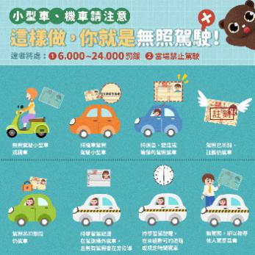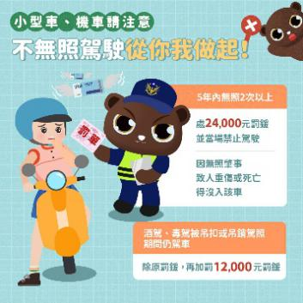  - 無照駕駛會扣車，隨便借車會出事：若是借車給人無照駕駛，車主則一定會攤上連帶責任，若是出現嚴重車禍，車主也必須一起連帶賠償。根據現行法律規定，若是借車給無照駕駛被抓獲，罰6000元至24000元，並吊扣其汽車牌照一個月；五年內違反二次者，吊扣其汽車牌照三個月；五年內違反三次以上者，吊扣其汽車牌照六個月。  - 青少年無照駕駛，監護人連帶受罰：未成年無照駕駛者的監護人，除了要負責繳納無照駕駛罰款的罰金外，其法定代理人或監護人，應同時施以道路交通安全講習。  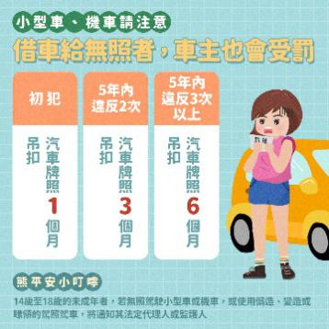  - 刑事責任的部分，還得因此加重刑罰至二分之一。  【統整與總結】  - 從這些無照駕駛的新聞案例，可以了解到無照駕駛不但會被罰款(增加家庭的經濟負擔)，也因發生此意外，要負民事、刑事責任(後續法律糾紛高昂的費用)，更因此造成無可計數的財損和傷害((社會成本)，甚至是自身或他人身體的傷害或喪失寶貴的生命，以及好幾個家庭的破碎。  - 電動遊戲可以重玩，但生命不能重來，播放交通部製作的宣導片「防制無照駕駛影片～無照不上路．青春不NG  ！」再次加強觀念，「不無照駕駛從你我做起」，期許學  生在取得合格駕照後有正確駕駛及防禦駕駛等觀念，都可  以成為安全駕駛者，懂得保護自己與其他用路人的安全，  避免交通意外事故的發生。  ◎影片連結:  https://168.motc.gov.tw/theme/video/post/2309051412669  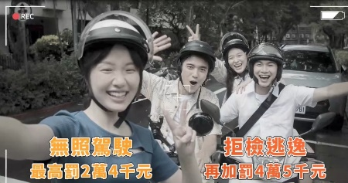  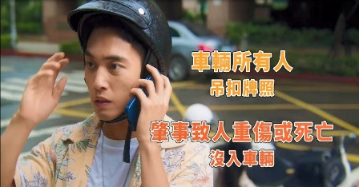  ◎課後學習單(教師可以自行安排時間讓學生完成)  - 如果有朋友邀請你在無照的情況下一起騎車或開車，你會如  何處理和回應?  - 上完這堂課，你知道無照駕駛有哪些危險嗎?  還會想要無照駕駛嗎?請說明理由? | 2分  2分  1分  1分  2分  2分  3分  2分  3分  2分  總計  20分 | 該影片係為引起學生學習動機，故播放影片目的是讓學生了解無照事件，因教學活動時間有限，建議教師播放新聞影片給學生觀賞至1：50即可。  補充教材  影片來源:市府警察局提供  雲端資料夾~  https://drive.google.com/drive/folders/1RobzJjnzyXecUHu7dAJm96NPfYNSgNdO?usp=drive_link (教師可自行斟酌使用以上資料夾的影片:無照駕駛案例—1.未注意車前狀況、2.起駛未注意直行車、3.超速行駛、4.駕駛失控、5.闖紅燈)  宣導海報來源:交通部提供  無照駕駛的法規宣導(教師可以自行斟酌補充法規的相關知識)  

